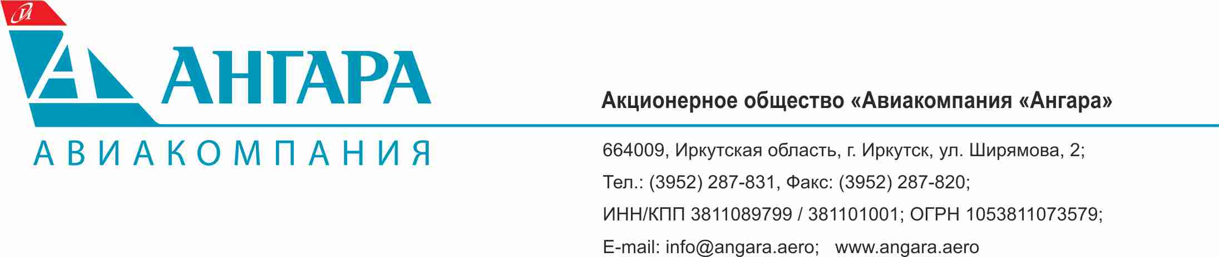

**ИНСТРУКЦИЯ ПО ОФОРМЛЕНИЮ ВАУЧЕРА ДЛЯ ОПЛАТЫ БУДУЩИХ ПЕРЕВОЗОК НА РЕЙСАХ АВИАКОМПАНИИ «АНГАРА»**

**2020 г.**

В соответствии с рекомендациями Международной ассоциации воздушного транспорта (ИАТА), приведёнными в Информации для авиакомпаний (Ваучер для клиентов, Customer vouchers) Версия №1 от 28 марта 2020 года, первоначально оформленный пассажиру билет может применяться в качестве ваучера для оплаты будущих перевозок, промежуточный документ не оформляется.

* Неиспользованная сумма по первоначально оформленному неиспользованному или частично использованному билету принимается в счет оплаты нового билета.
* Статус купона по первоначально оформленному билету переводится в U (Unavailable) с последующим изменением статуса при обмене билета на статус E (Exchange).
* Использовать ваучер можно в течение срока годности первоначального билета. Срок годности: до даты начала перевозки – с даты продажи; после начала перевозки – с даты начала перевозки.
* Даты перевозки и маршрут нового билета не ограничивается условиями первоначально оформленного билета.
* Новый билет может быть оформлен по тарифам и для категорий пассажиров отличных от тарифов и категории пассажира, применённых в первоначально оформленном билете.
* Форма оплаты нового билета должна содержать информацию о форме оплаты первоначально оформленного билета. Особенно важно для оплат банковскими картами.
* Данная инструкция носит временный характер и действует до особых указаний.
* Если пассажир не воспользуется ваучером, то вернуть денежные средства за первоначально оформленный билет можно будет после истечения срока годности ваучера или после снятия ограничений на возвраты.

Заявки на возврат билетов направляются в АО «Авиакомпания «Ангара» через Refund Application в личном кабинете на платформе «TCH-connect». Заявки обрабатываются технологами авиакомпании, статус купона билета изменяется на U (Unavailable), в бронирование вносится системная ремарка о присвоении ваучера: 78A########## VOUCHER VALID FROM ДДММГГ TO ДДММГГ. Данная ремарка вносится и в комментарий заявки на возврат в «TCH-connect», Refund Application  переводится в статус «Рассмотрено отрицательно». После получения агентом уведомления в личном кабинете «TCH-connect» о статусе заявки, агент предлагает пассажиру следующий механизм использования ваучера:

1. ***Изменение даты вылета. Изменения производятся только в оригинальном PNR, для поиска PNR используется запрос:***

**+АК-№ РЕЙСА/ДАТА ВЫЛЕТА/-ФИО>**

**+К/////-ФИО/#№ ДОКУМЕНТА/=КБ**

где:

КБ – класс бронирования

**+№ ВАРИАНТА –** выбор PNR под определенным номером

Проверить статус купона (должен быть U):

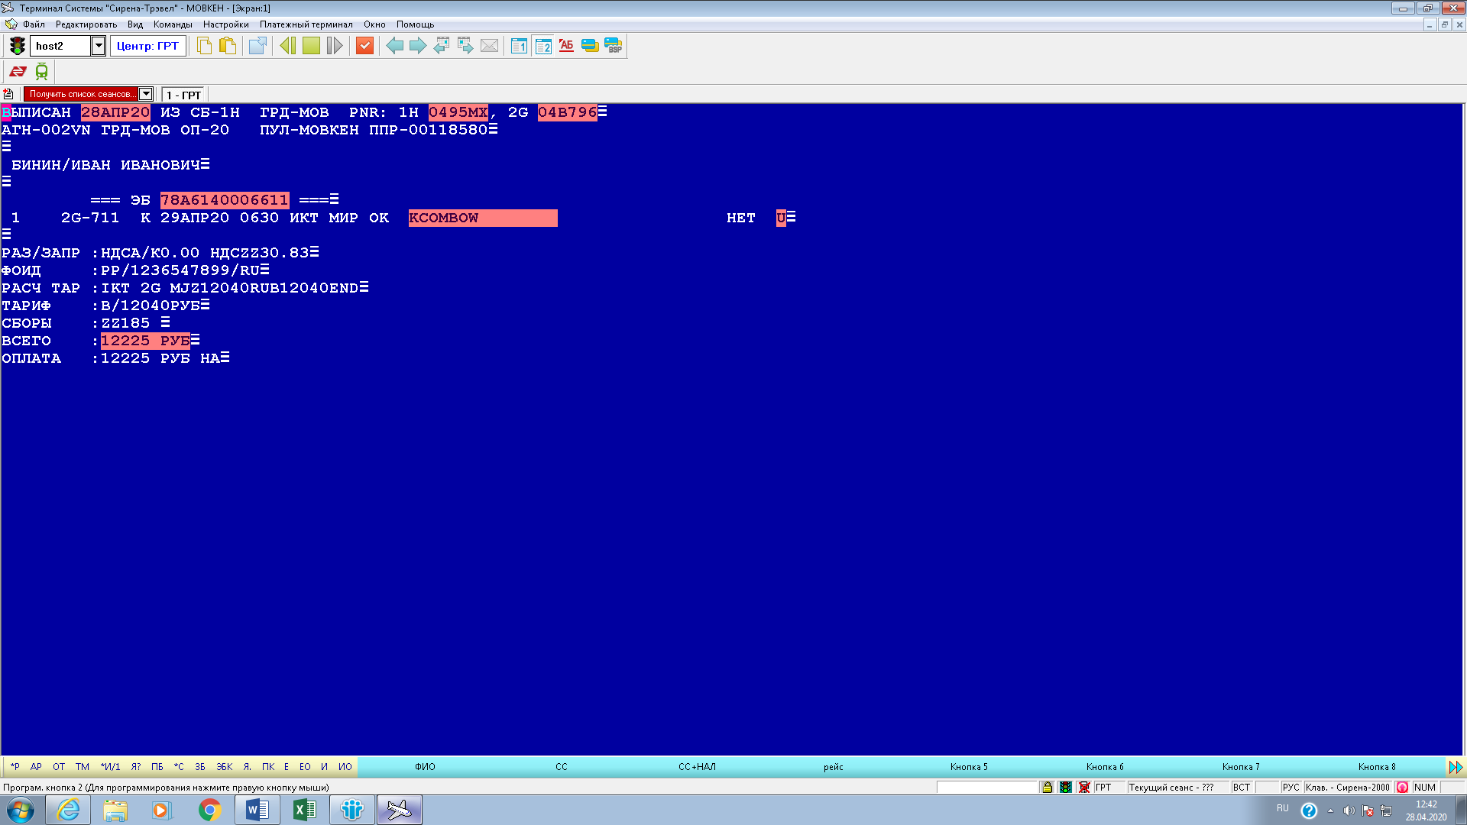

В PNR внесена системная ремарка о присвоении ваучера: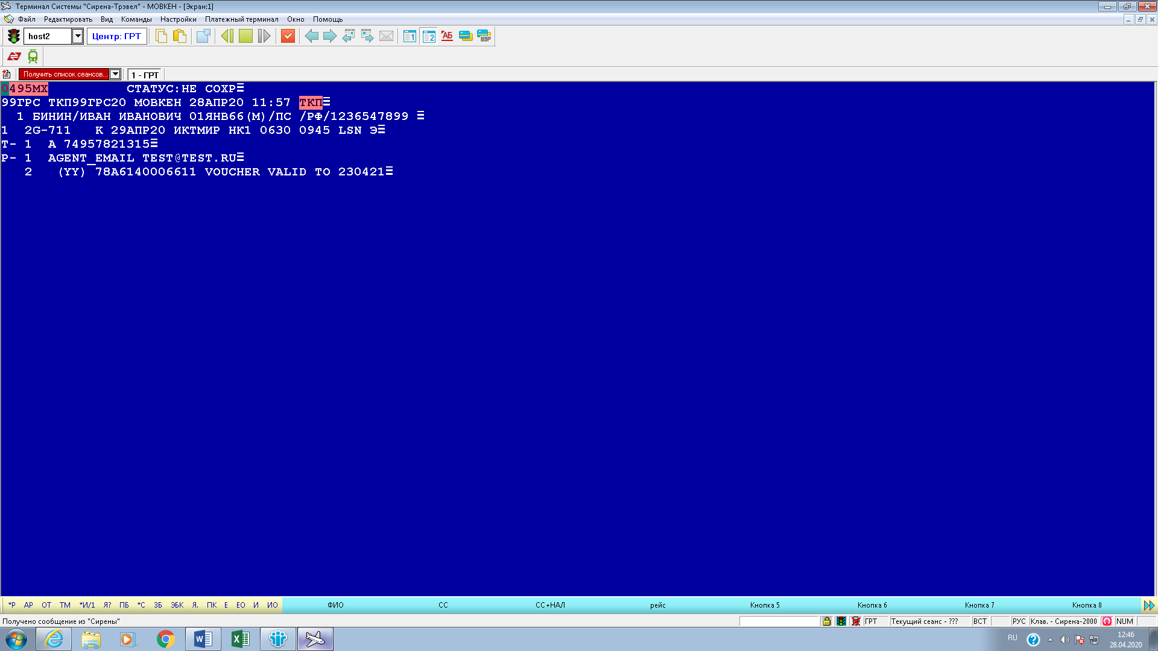

В выбранном PNR добронируется новый сегмент запросом:

**1ПОПНДАТА-АК>**

где:

ПО – пункт отправления

ПН – пункт назначения

АК – авиакомпания

Вносится сегмент прибытия

**0ПРИБ/№ СЕГМЕНТА>**

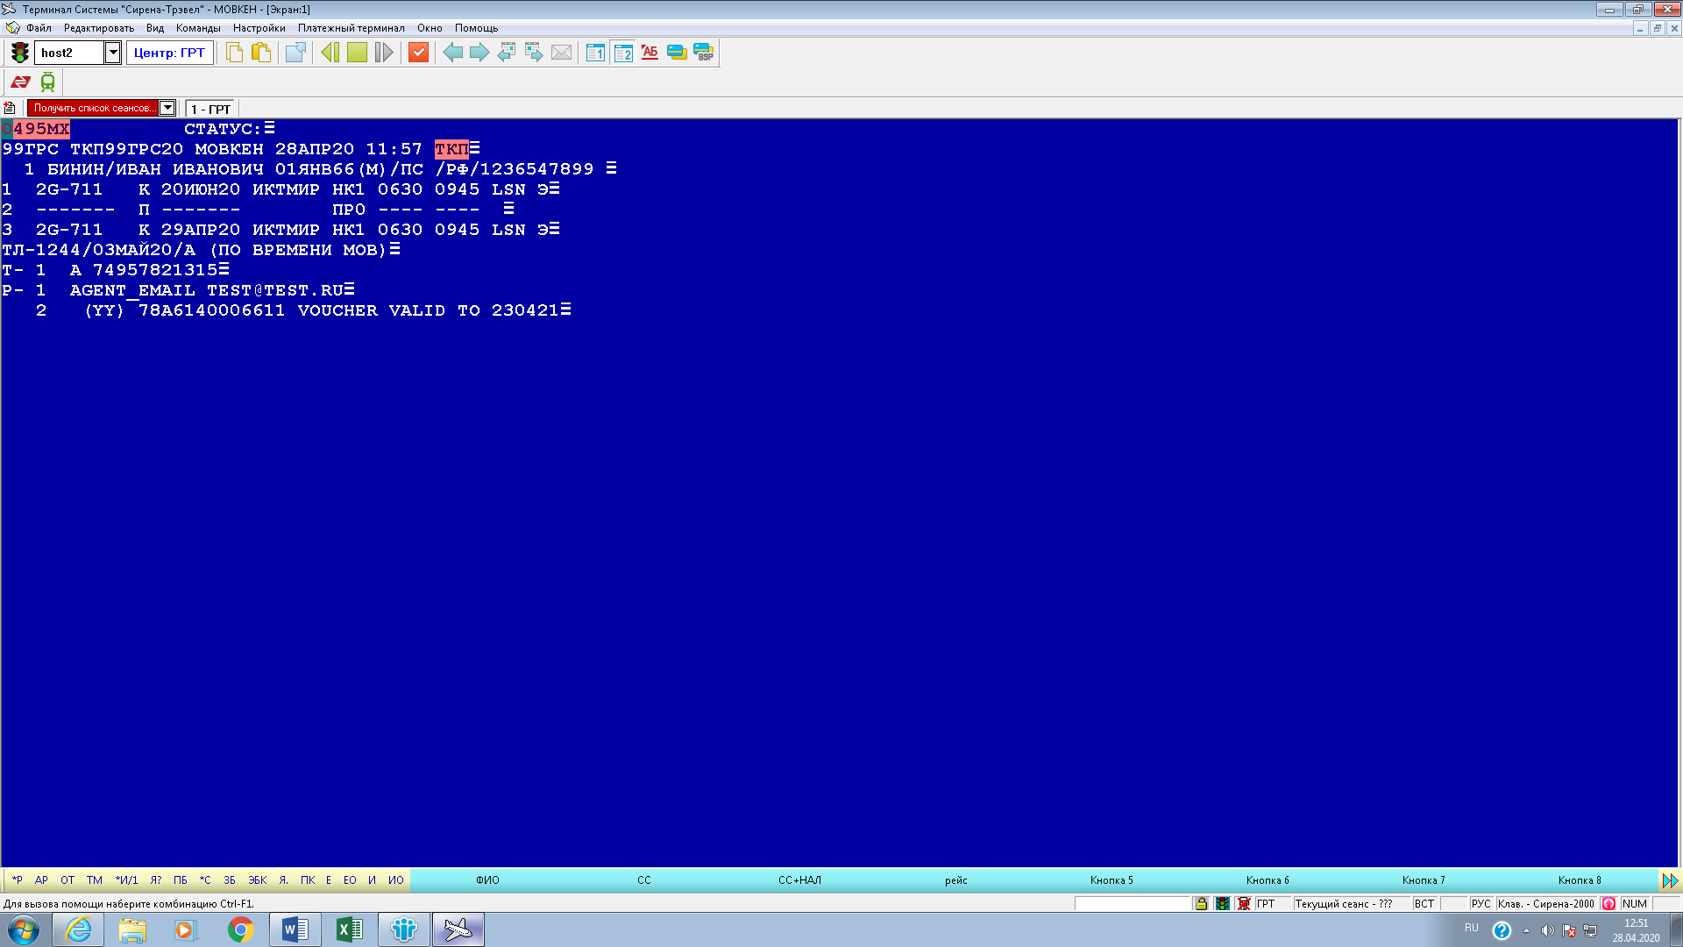

Далее все действия производятся как при операции обмена (в зависимости от того, какие причины возврата были от первоначальной перевозки: добровольные или вынужденные).

Ситуация вынужденного отказа от перевозки наступает при:

1. Изменениях в расписании (задержка, отмена рейса, изменение времени/даты вылета, изменение типа ВС и тд.), о чем в бронировании ставится системная ремарка. Прим: ПРОЧ 2G НК1 ИКТКРН 2G-83/06МАЙ20 ОТМЕНА РЕЙСА ИК-83

2. Обстоятельствах, возникших независимо от пассажира (болезнь, смерть, именное уведомление Роспотребнадзора о соблюдении самоизоляции). Пассажир должен предъявить подтверждающие документы.

В противном случае отказ от перевозки считается добровольным.

* Добровольный отказ от перевозки. При переоформлении ваучера соответственно взимаются доплаты и сборы согласно УПТ первоначально оформленного тарифа;

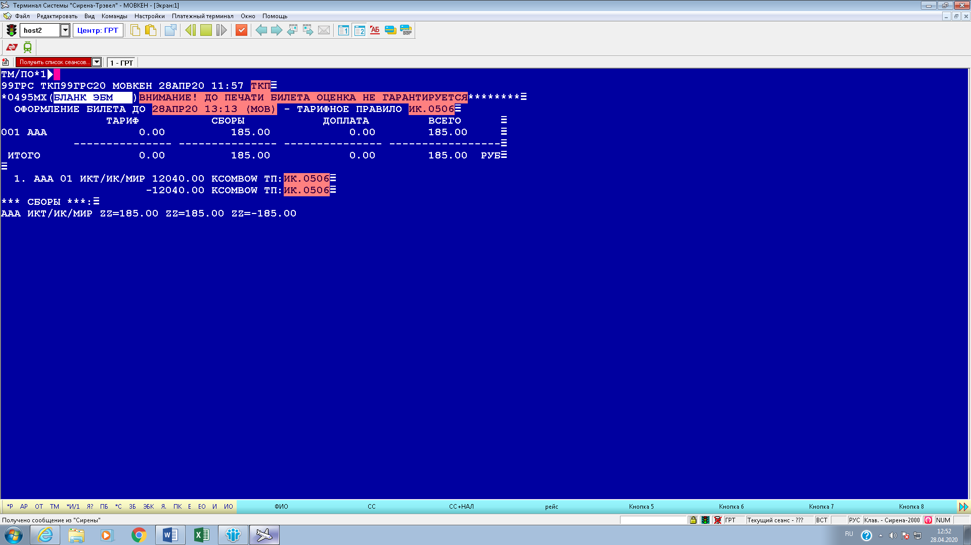

* Вынужденный отказ от перевозки. При переоформлении ваучера соответственно доплаты и сборы не взимаются.

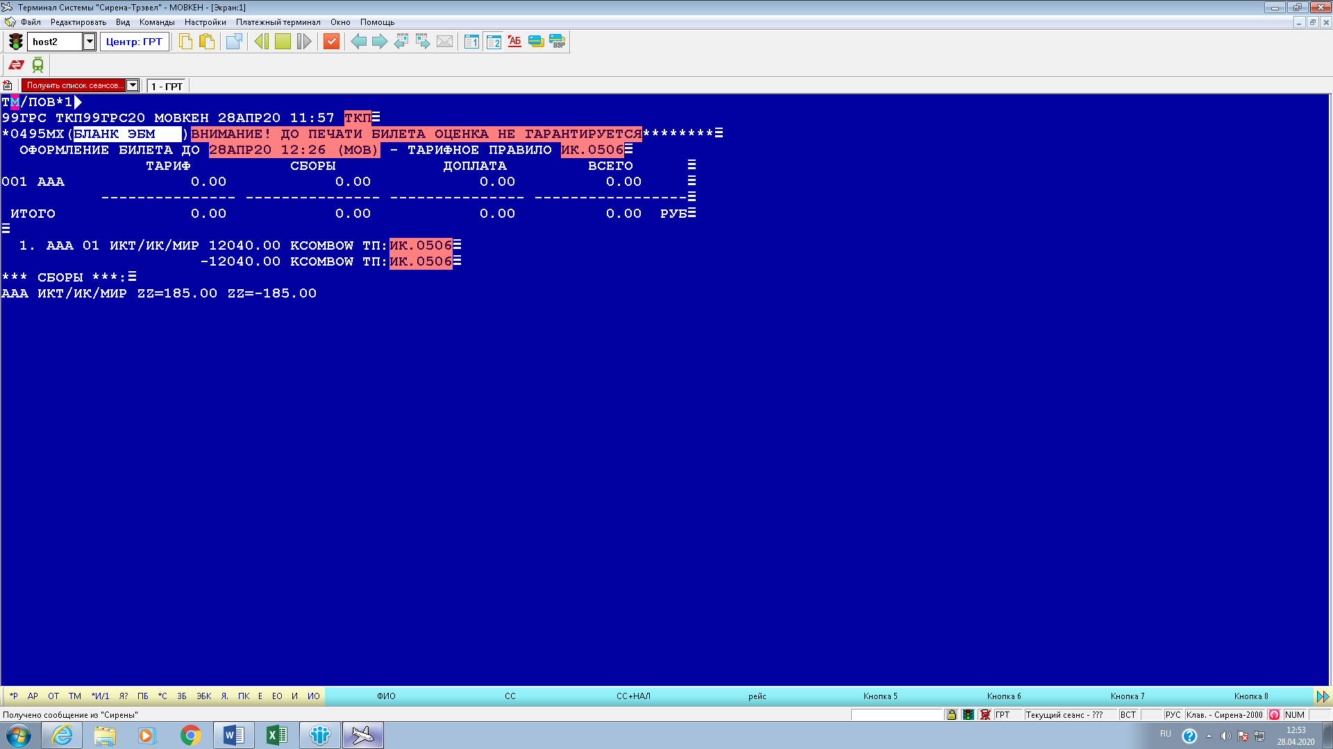

Производится операция обмена запросом:

**ПО*№ СЕГМЕНТА>**

**ПОВ*№ СЕГМЕНТА>**

где:

В – признак вынужденности

Статус первоначального билета меняется на E(Exchange).

1. ***Изменение даты вылета и маршрута.***

В выбранном PNR добронируется новый сегмент, вносится сегмент прибытия. Изменение маршрута производится через ручную маску вынужденного обмена.

* Добровольный отказ от перевозки. При переоформлении ваучера соответственно взимаются доплаты** и сборы согласно УПТ первоначально оформленного тарифа;

* Вынужденный отказ от перевозки. При переоформлении ваучера сборы не взимаются, взимается доплата по тарифу**

**В случае если тариф нового участка выше первоначального, то взимается доплата до нового тарифа. В случае если тариф нового участка ниже первоначального, то разница не возвращается.

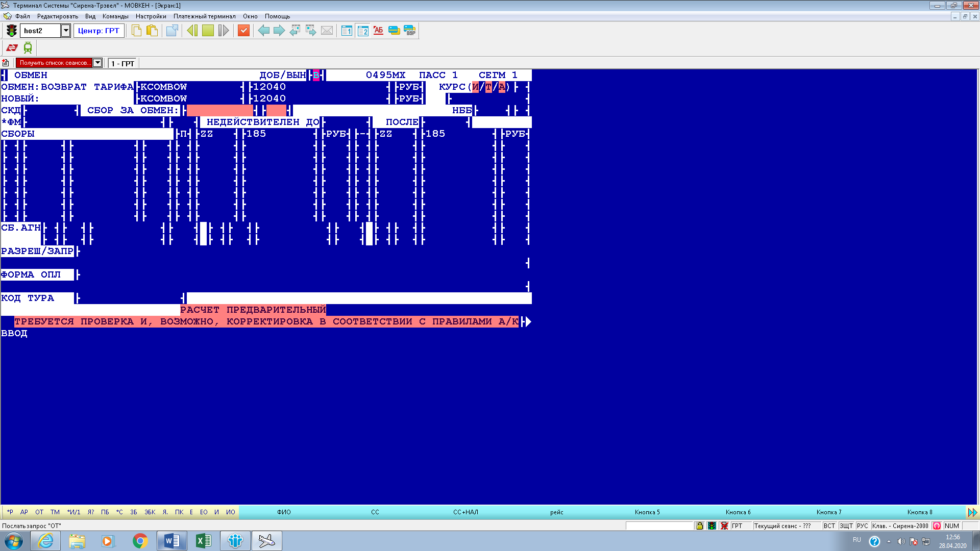

Производится операция обмена, статус первоначального билета меняется на E(Exchange).

1. ***Обмен ваучера на другого пассажира, даты вылета, маршрута.***

Для обмена ваучера на другого пассажира агенту необходимо обратиться с заявкой (минимум за двое суток до новой даты вылета) в технологический отдел АО «Авиакомпания «Ангара»:

**тел.:** 8(3952)287831 доб.3527/28 08:00-20:00 ежедневно (время UTC+8; МОВ+5)

**e-mail:** 2g@angara.aero

Изменение даты вылета и маршрута производится согласно п.1,2 настоящей инструкции.

1. ***Обмен EMD.***

Обмен EMD не производится. Если к первоначальному билету был оформлен EMD на услугу, то в данном случае возможен только вынужденный возврат EMD с последующим оформлением нового EMD.

Порядок действий при **вынужденном возврате** EMD-A:

1. Согласно правилам и условиям осуществления вынужденного возврата направить запрос в авиакомпанию для получения разрешения на возврат.
2. Получить ответ от авиакомпании.
3. В случае положительного ответа (возврат разрешен) открыть нужное PNR.
4. Проверить условия для возврата EMD, например, статус купона EMD.
5. Подать запрос на возврат EMD

**ЭМДВР#**(номер EDM)

Заполнить маску возврата. В маске заполняются поля: тариф (сумма к возврату), валюта, форма оплаты и сумма к возврату в этой форме оплаты, после чего будет отправлен запрос перевозчику на возврат EMD и статус(ы) купонов изменятся на “Refunded”.

1. Завершение диалога.

## **КОНТАКТЫ ПО ВАУЧЕРАМ:**

По вопросам обращаться в Авиакомпанию:

**тел.:** 8(3952)287831 доб.3527/28 08:00-20:00 ежедневно (время UTC+8; МОВ+5)

**e-mail:** 2g@angara.aero